****INSTITUCIÓN EDUCATIVA CASD

FORMATO: G002

VERSIÓN 2

FECHA: 31-01-11

José María Espinosa Prieto

Resolución Municipal Nº 15695 del 25 de nov/2010

**NIT 811039265-6 DANE: 105001024073**

**NUCLEO 921**

**NOMBRES:____________________________ GRUPO:__________________ FECHA: _______________**

COMPETENCIAS

* Efectuar la medición aplicando los métodos seleccionados de acuerdo al proceso industrial y a estándares internacionales promoviendo el mejoramiento y optimización de procesos y productos.

* Mecanizar partes y elementos metalmecánicos con procesos por arranque de viruta

**ARISTÓTELES:  
La inteligencia consiste no sólo en el conocimiento, sino también en la destreza de aplicar los conocimientos en la práctica.**

1. **(valor 13%)**

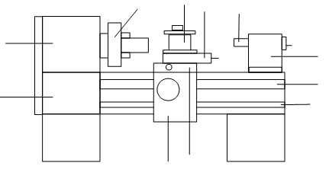Identifique cada una de las partes del torno. Colóquele un número a cada línea siguiendo el sentido de las manecillas del reloj y escriba su nombre en la columna correspondiente.

1

|  |  |
| --- | --- |
| 1 |  |
| 2 |  |
| 3 |  |
| 4 |  |
| 5 |  |
| 6 |  |
| 7 |  |
| 8 |  |
| 9 |  |
| 10 |  |
| 11 |  |
| 12 |  |
| 13 |  |

1. (valor 17%) Identifique en el torno Nº_______ los siguientes elementos

|  |  |
| --- | --- |
| 1. Cuántas roscas en milímetro podemos construir en el torno |  |
| 2. ¿Cuál es la gama de roscas en milímetros? |  |
| 3. ¿Cuál es la gama de roscas en pulgadas? |  |
| 4. ¿Cuántas roscas en el sistema ingles podemos construir? |  |
| 5. ¿Cuál es el paso del tornillo patrón? |  |
| 6. ¿Cuántas divisiones tiene el dial del carro transversal? |  |
| 7. ¿Cuantas divisiones tiene el dial del carro superior? |  |
| 8. ¿Cuántos avances en milímetros podemos graduar en el torno? |  |
| 9. ¿Cuántos avances en pulgadas podemos graduar? |  |
| 10. ¿Calcula el valor del avance por división del carro superior. |  |
| 11. Calcula el avance por división del carro transversal. |  |
| 12. ¿Cuánto avanza el husillo del cabezal móvil en una vuelta? |  |
| 13. ¿Cuántas velocidades puedo graduar en el torno? |  |
| 14. ¿Cuál es la gama de velocidades de la copa o mandril? |  |
| 15. ¿Las ruedas de recambio en la lira de cuantos dientes son? |  |
| 16. ¿Cuál es el diámetro del husillo principal? |  |
| 17. ¿Cuál es el diámetro del husillo del cabezal móvil? |  |

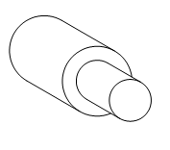(Valor 20%)

1. A. Dado un trozo de material cilindre la pieza a un diámetro de _____________________ y una longitud de___________.

B. Calcular el número de r.p.m. al cual debo graduar el torno si la velocidad de corte es de 60 m/min

Recuerda. $n=\frac{320 Vc}{d}$